‏


הצעת מחיר לחומרי מיגון קרינה
משדות מגנטיים ברשת החשמל

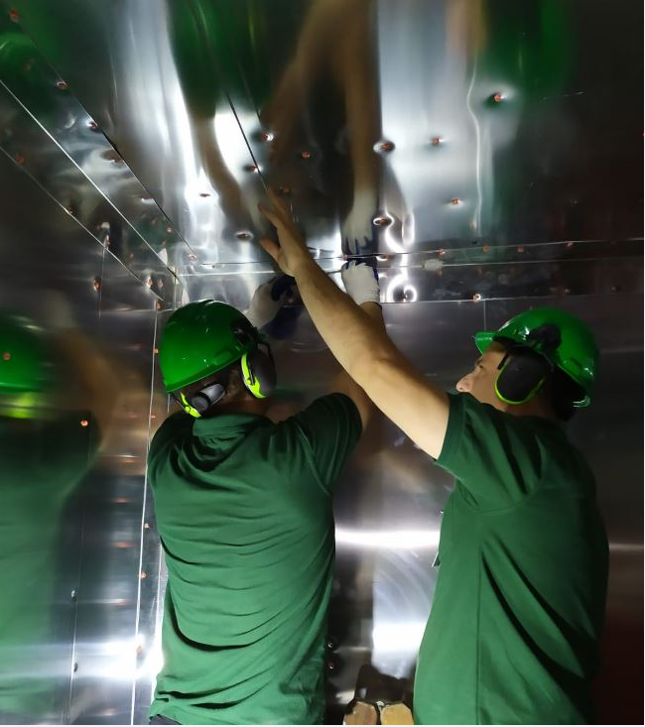

מס' הצעת מחיר:
לכבוד

נייד :
מייל:

הנדון: הצעת מחיר עבור חומרי מיגון נגד קרינה רשת החשמל
שלום רב!
בהתאם לפנייתך אלינו להצעת מחיר, הננו מתכבדים להגיש הצעה לחומרי מיגון מקרינה לרשת החשמל ולאספקתם לרחוב שמואל הנגיד 2 , תל אביב.

הקדמה
גלית החברה לאיכות הסביבה בע"מ נוסדה בשנת 1998. החברה פועלת תחת פיקוח וברישיונות המשרד להגנת הסביבה, ומעסיקה עובדים מיומנים ומוסמכים לעבוד בתחומיה.
גלית הינה נציגה של חברת voestalpine בישראל voestalpine היא קבוצת פלדה וטכנולוגיה מובילה בעולם עם שילוב ייחודי של חומרים ומומחיות עיבוד. עם המוצרים והפתרונות המערכת האיכותיים ביותר שלה, היא שותפה מובילה לתעשיות רכב ומוצרי צריכה, כמו גם תעשיות תעופה וחלל, נפט וגז, והיא גם העולם מובילה בשוק במערכות רכבת, פלדת כלים וחתכים מיוחדים.

 | גלית - החברה לאיכות הסביבה נבחנה ונסקרה ע"י מכון התקנים הישראלי ונמצאה מתאימה לדרישות התקן הישראלי והתקן הבינלאומי ת"י 2000 : 9001 ISO.
 | גלית - החברה לאיכות הסביבה נבחנה ונסקרה ע"י מכון התקנים ונמצאה כי הינה מנהלת מערכת ניהול סביבתי ע"פ הדרישות לתקן הישראלי והתקן הבינלאומי ת"י 14001:2004.
 | גלית - החברה לאיכות הסביבה עובדת ברישיון המשרד להגנת הסביבה, לבדיקות קרינת ELF מרשת החשמל, היתר קרינה 2031-01-4.

מחירים ותשלומים:
שורה | מק"ט | תיאור המוצר | כמות | מחיר למ"ר | % הנחה לשורה | סה"כ ₪

% הנחה
סה"כ לאחר הנחה
מע"מ 18%
סה"כ לתשלום

- חומרי המיגון מסופקים בגודל 100*200 ס"מ
למען הסר ספק :
- המחיר אינו כולל התקנה, חיתוך וכיפוף החומרים.

לוח זמנים לאספקת החומרים : תוך 48 שעות מקבלת ההזמנה.

תנאי תשלום :

פרטי חשבון הבנק: בנק דיסקונט סניף 092 רעננה , חשבון מס' 3717838 ע"ש גלית החברה לאיכות הסביבה בע"מ.

תוקף ההצעה :

הנני מאשר את הצעה על כל סעיפיה.

שם מלא של מאשר ההצעה | חתימה | חותמת

ביצוע עבודת המיגון:

- משטחי המיגון מסופקים בגודל 100*200 ס"מ.
- ראשית יש להשטיח את הקירות על מנת ליצור משטח חלק ,כדי למנוע מרווחי אוויר.
- יש להקפיד על כיוון המיגון-לוחות האלומיניום בצד מקור הקרינה, פלדת הסיליקון בצד האזור הממוגן.
- יש להקפיד לא ליצור מגע ישיר בין לוחות פלדת הסיליקון ללוחות האלומיניום.
- יש ליצור קטע חפיפה בין קטעי תעלות המיגון מיגון ליצירת רצף אחיד בין הקטעים למניעת זליגות.
- בזווית בין הקירות לבין קירות מאונכים או תקרה, יש להשתמש בזווית אלומיניום בכדי ליצור רצף אחיד של שכבת אלומיניום בעובי 10 ס"מ לכל צד.
- חיבור בין משטחי הפלדה המגנטית יעשה על ידי מסמרות בדחיקה ישירה או ברגים ודיבלים, תקרות יש לחזק עם 2 ברגיי ג'מבו לכל מ"ר.
- לוחות הפלדה והאלומיניום יחוברו להארקת המבנה ע"י מוליך נחושת מבודד בחתך 10 ממ"ר ע"י חשמלאי מוסמך.

אופן התקנת לוחות המיגון

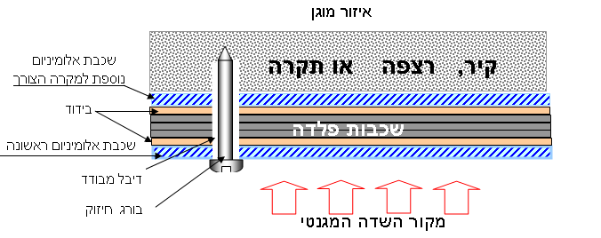
מסמרות בדחיקה ישירה או בורג עם דיבל

לפרטים נוספים ניתן לפנות למנהל מחלקת מיגון מר יורם גבאי לטלפון נייד 053-7740988

נספח א': תעודות ISO











נספח ב: נתוני חדירות הפלדות :

נספח ב: נתוני חדירות הפלדות :

חדירות של הפלדה בעובי 0.35
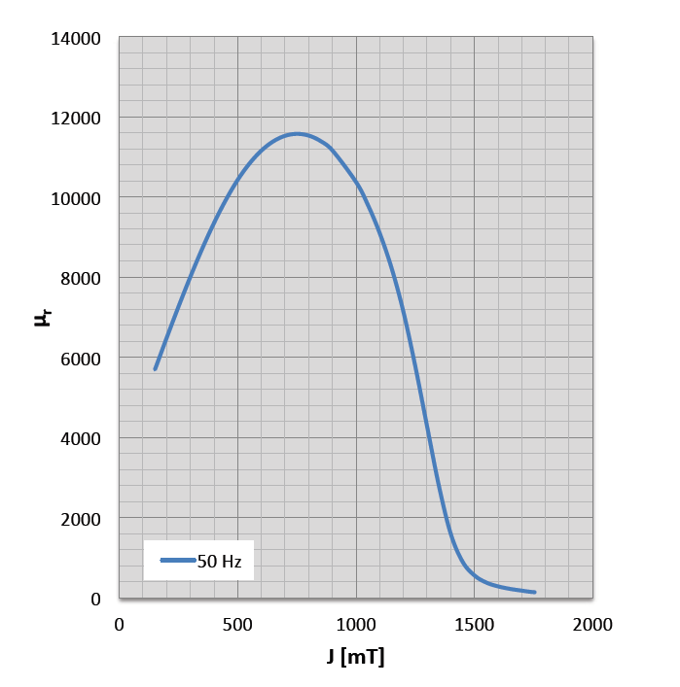

חדירות של הפלדה בעובי 0.5

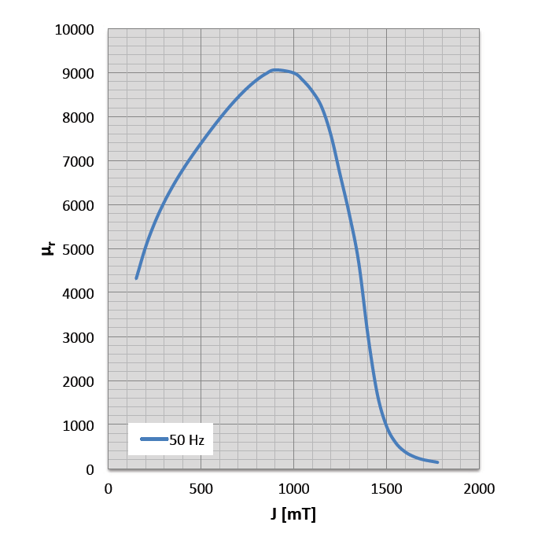

נספח ג: נתונים של האלומיניום דל הפחמן:

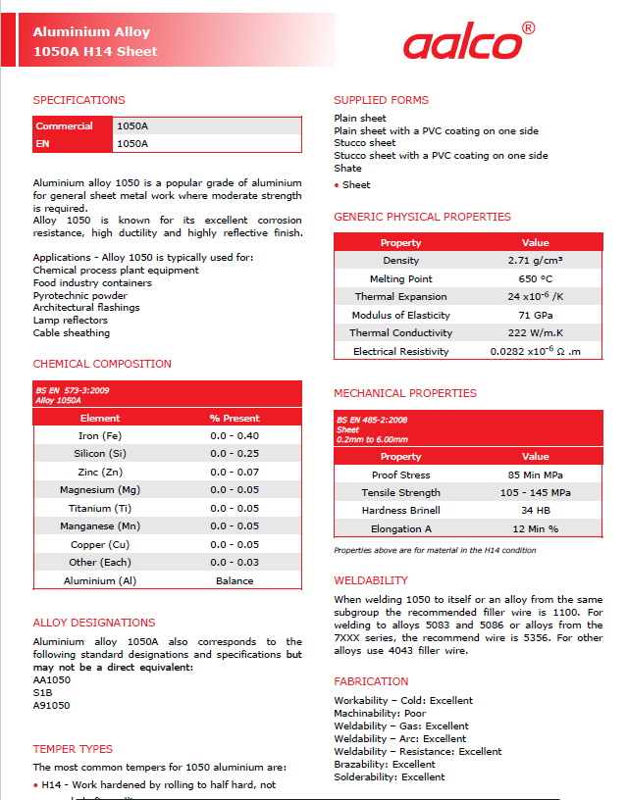

נספח ד: נתונים של הבידוד בין האלומיניום לסיליקון:

